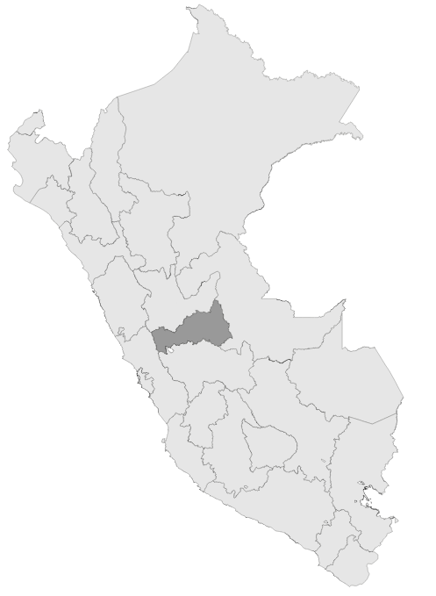

**S/ 8,812,058 millones en el PIA Intervenciones pedagógicas**



**INSUMOS**

Base SIAF con corte 22/02/2023

Base NEXUS con corte 2023/03/01

**S/ millones Transferidos**

**para política remunerativa docente**



**S/ millones Transferidos**

**Distribución de materiales educativos**

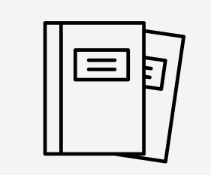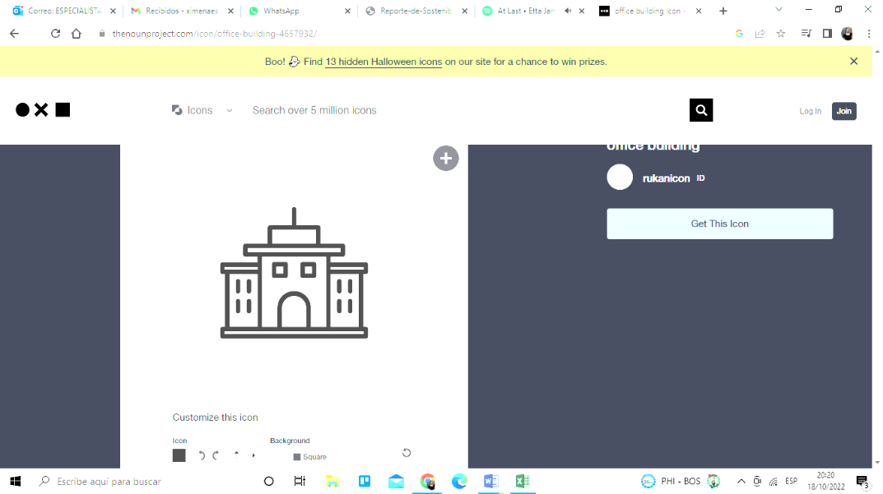

**5 Unidades Ejecutoras de Educación**

REGIÓN PASCO

Ayuda Memoria



Índice

1. Intervenciones y Acciones Pedagógicas (IAP) 3

2. Contratación de Personal CAS para IAP 8

3. Politica Remunerativa 12

4. Beneficios Sociales y Asignaciones Temporales de Educación Basica y Superior 14

5. Racionalización y Plazas 16

6. Anexos 19

# AYUDA MEMORIA DE LA REGIÓN PASCO

# 1. Intervenciones y Acciones Pedagógicas (IAP)

* Mediante el numeral 42.1 del artículo 42 de la Ley N° 31638, Ley de Presupuesto del Sector Público del Año Fiscal 2023, se autoriza al Ministerio de Educación, a realizar modificaciones presupuestales a favor de los gobiernos regionales, hasta por el monto de S/ 264 531 490,00 (DOSCIENTOS SESENTA Y CUATRO MILLONES QUINIENTOS TREINTA Y UN MIL CUATROCIENTOS NOVENTA Y 00/100 SOLES),para el financiamiento y ejecución de las intervenciones y acciones pedagógicas señaladas en el artículo 42 de la citada Ley.
* El Gobierno Regional de PASCO tiene asignado en su presupuesto institucional de apertura un monto de S/ 8,812,058.00 para el financiamiento de las intervenciones y acciones pedagógicas. Asimismo, es importante mencionar que adicionalmente se realizará transferencias de partidas con cargo a los recursos del Ministerio de Educación a favor de los Gobierno Regionales, en base a los resultados de la ejecución de los recursos asignados, conforme lo dispuesto en el marco del numeral 42.1 y 42.2 del artículo 42 de la Ley de Presupuesto 2023.
* En el Anexo N° 1 puede hallarse una descripción de las intervenciones asignadas a esta región, así como su costo.

**Tabla N° 01. Costo anual de las intervenciones y recursos disponibles en el PIA, por Unidad Ejecutora - PASCO**

|  |  |  |
| --- | --- | --- |
| Unidad Ejecutora | Costo anual | PIA |
| 300. EDUCACION PASCO | 799,620 | 322,150 |
| 301. EDUCACION OXAPAMPA | 3,811,159 | 3,088,193 |
| 302. EDUCACION DANIEL A. CARRION | 1,613,968 | 1,322,128 |
| 303. UGEL PASCO | 3,269,279 | 3,002,140 |
| 304. EDUCACION PUERTO BERMUDEZ | 1,490,185 | 1,077,447 |
| Total | 10,984,211 | 8,812,058 |

Fuente: Base SIAF al corte de 20 de febrero del 2023 e informes UPP

* El Gobierno Regional de PASCO ha recibido un monto S/ 1,925,000.00 en transferencias con cargo a los recursos del Ministerio de Educación a favor de los Gobierno Regionales, en base a los resultados de la ejecución de los recursos asignados, conforme lo dispuesto en el marco del numeral 42.1 y 42.2 del artículo 42 de la Ley de Presupuesto 2023.

**Tabla N° 02. Transferencias realizadas para el financiamiento de intervenciones - PASCO**

|  |  |  |  |  |
| --- | --- | --- | --- | --- |
| Unidad Ejecutora | PIM | Primera transferencia (DS N° XX-2023-EF) | Segunda transferencia (DS N° XX-2023-EF) | Total transferido |
| 300. EDUCACION PASCO | 322,150 | 38,000 | 95,000 | 133,000 |
| 301. EDUCACION OXAPAMPA | 3,088,193 | 150,000 | 375,000 | 525,000 |
| 302. EDUCACION DANIEL A. CARRION | 1,322,128 | 126,000 | 315,000 | 441,000 |
| 303. UGEL PASCO | 3,002,140 | 148,000 | 370,000 | 518,000 |
| 304. EDUCACION PUERTO BERMUDEZ | 1,077,447 | 88,000 | 220,000 | 308,000 |
| Total | 8,812,058 | 550,000 | 1,375,000 | 1,925,000 |

Fuente: Base SIAF al corte de 20 de febrero del 2023 e informes UPP

* Al 22 de febrero del 2023, el Pliego Gobierno Regional de PASCO ha ejecutado un monto total de S/ 180,503, lo que representa el 2.0% del PIM.

**Gráfico N° 01 Avance en la ejecución presupuestal por Unidad Ejecutora (Dev/PIM%)**

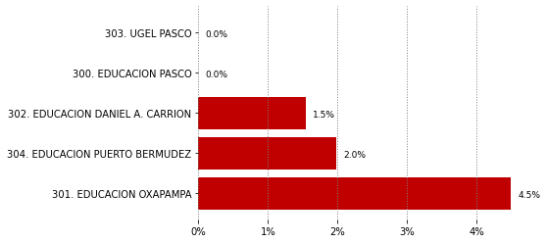

Fuente: Base SIAF al corte de 20 de febrero del 2023

* El Pliego Gobierno Regional de PASCO implementa un total de 15 de intervenciones y acciones pedagógicas para el Año 2023. Las cinco intervenciones que han recibido mayores recursos en el PIM al 22 de febrero del 2023 son: PRONOEI (3.04 millones), Jornada escolar completa (1.86 millones), Secundaria tutorial (1.39 millones), Fortalecimiento PP 0106 (0.82 millones) y Convivencia escolar (0.42 millones)

**Tabla N° 03 Recursos asignados a nivel de las intervenciones y acciones pedagogicas**

|  |  |  |
| --- | --- | --- |
| IntervencionO pedagógica | Costo anual | PIA |
| 300. EDUCACION PASCO | 799,620 | 322,150 |
| 301. EDUCACION OXAPAMPA | 3,811,159 | 3,088,193 |
| 302. EDUCACION DANIEL A. CARRION | 1,613,968 | 1,322,128 |
| 303. UGEL PASCO | 3,269,279 | 3,002,140 |
| 304. EDUCACION PUERTO BERMUDEZ | 1,490,185 | 1,077,447 |
| Total | 10,984,211 | 8,812,058 |

Fuente: Base SIAF al corte de 20 de febrero del 2023 e informes UPP

* La ejecución por intervención pedagógica muestra mayor avance en el Convivencia escolar, Jornada escolar completa, Secundaria tutorial, CAS UGEL, Limpieza y mantenimiento. Es importante resaltar que Acciones comunes PP 0106, Acciones comunes PP 0107 , Distribución de materiales educativos, Fortalecimiento PP 0106, Fortalecimiento PP 0107, PP 0147 IEST, PRONOEI, Plan de mejoras PP 0107, Talleres deportivo recreativos - Wiñaq, Traslado docente, cuentan con recursos, pero no presentan avances

**Tabla N° 04 Avance en Ejecución Presupuestal a nivel de intervenciones pedagogicas (expresados en miles de soles)**

|  |  |  |  |
| --- | --- | --- | --- |
| Intervención pedagógica | PIM | Devengado | % Ejec |
| Convivencia escolar | 415,170 | 24,913 | 6.0% |
| Jornada escolar completa | 1,860,678 | 88,281 | 4.7% |
| Secundaria tutorial | 1,388,341 | 53,016 | 3.8% |
| CAS UGEL | 369,765 | 13,439 | 3.6% |
| Limpieza y mantenimiento | 197,100 | 854 | 0.4% |
| Acciones comunes PP 0106 | 56,616 | 0 | 0.0% |
| Acciones comunes PP 0107 | 48,199 | 0 | 0.0% |
| Distribución de materiales educativos | 250,178 | 0 | 0.0% |
| Fortalecimiento PP 0106 | 821,167 | 0 | 0.0% |
| Fortalecimiento PP 0107 | 143,848 | 0 | 0.0% |
| PP 0147 IEST | 17,047 | 0 | 0.0% |
| PRONOEI | 3,037,985 | 0 | 0.0% |
| Plan de mejoras PP 0107 | 0 | 0 | 0.0% |
| Talleres deportivo recreativos - Wiñaq | 96,010 | 0 | 0.0% |
| Traslado docente | 109,954 | 0 | 0.0% |
| Total | 8,812,058 | 180,503 | 18.6% |

Fuente: Base SIAF al corte de 20 de febrero del 2023 e informes UPP

# 2. Contratación de Personal CAS para IAP

* El Pliego Gobierno Regional de PASCO tiene un total de 263 PEAS Programadas, para las 5 Unidades Ejecutoras que la conforman. En total, el costo estimado anual de las contrataciones es de S/ 6.48 millones de soles.

**Tabla N° 05 PEAS asignadas y costo anual de contratación- PASCO**

|  |  |  |
| --- | --- | --- |
| Unidad Ejecutora | PEAS programadas | Costo anual estimado |
| 300. EDUCACION PASCO | 12 | 281,630 |
| 301. EDUCACION OXAPAMPA | 106 | 2,526,356 |
| 302. EDUCACION DANIEL A. CARRION | 28 | 779,774 |
| 303. UGEL PASCO | 72 | 1,763,372 |
| 304. EDUCACION PUERTO BERMUDEZ | 45 | 1,124,934 |
| Total | 263 | 6,476,066 |

Fuente: Base NEXUS al corte de 20 de febrero del 2023 e informes UPP